**生产**

产品，进度安排

**库存**

出产量，存货量

**运输**

方式，日程安排

**选址**

最佳地点

产品制造商

产品分销商

零售商

上游供应商

最终用户

…中间商

**货运商**

**上游供应商**

**货运商**

**..….中间商**

**产品制造商**

**货运商**

**产品分销商**

**货运商**

**零售商**

**最终用户**

**产品制造**

**原料生产**

**产品分销**

**零售**

**货运服务**

**政府部门**

**产品设计**

**大众用户**

**市场研究**

**业务客户**



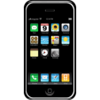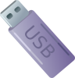

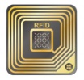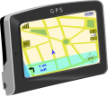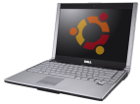D:\Dev_Space_WebTop\iarc\cloud_solutions\reference\images\simple-06-WIFI-Barcode01.png

**库存仓库管理**IWM

**财务管理** FIN

**运输配送管理**TDM

**订单管理**ODM

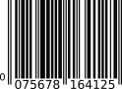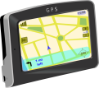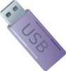

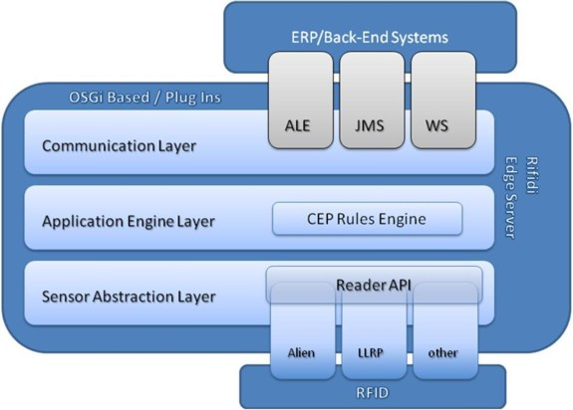

业务流程管理BPM

客户信息管理CRM

数据采集管理DCM

信息查询报告RPT

界面集成配置UIC

**订单管理**ODM

**库存仓库管理**IWM

**运输配送管理**TDM

**财务管理** FIN

定时器组件调用

任务参数以及对象

任务适配器

**流程控制组件**

网络服务组件

定时器组件

参数输入接口

数据流组件调用

网络服务组件调用

图形接口组件

界面载入器

特制界面

手机界面

PC 界面

图形组件调用

算法调用分配器

优化算法01

优化算法02

客户信息处理接口

数据流组件调用

信息查询接口

网络服务组件调用

数据流组件

数据驱动接口

RFID

EDI

文件

协议

RPC

SOAP

REST

调用分配器

数据持久组件

数据库

文件